GRUNDEJERFORENINGEN HØJVANG-KLINT

BERETNING 2017

I det forløbne årstid er vi begyndt at arbejde på en ny måde i grundejerforeningen.
Arbejdet er foretaget ud fra den tid hver enkelt har villet stille til rådighed – hvilket er et godt princip. Derfor er det ikke belastende at deltage i denne forenings arbejde.

Nedenstående giver et billede af det vi har beskæftiget os med.

Rensningsanlæg
Det planlagte rørføringssystem gennem området mellem Sonnerup Skov og sommerhusene i Klint, samt etablering af et nyt rensningsanlæg i Tengslemark er stillet i bero. Årsagen er at anlægsomkostningerne ud fra nuværende tilbudsgivere er for høje.

I forbindelse med rørføringen deltog formanden i debatten om, hvordan vi kunne reducere generne ved placeringen af rørerne. Det var Odsherreds Forsynings tanke at gøre et større indgreb, hvilket havde betydet fældning af mange træer – og med dette en forringelse af det skønne naturområde. Vi fik i samarbejde med grundejerforeningen Klint Bakker påvirket forsyningen til at ændre rørføringen. Det der står tilbage er forsyningens valg af, hvor ledningen skal føres ud i Kattegat.
Men med den nye beslutning indgår endvidere at projektet skal gennemarbejdes forfra, hvilket betyder at det nu vil blive muligt at kunne ændre på rørføringen da der nu skal udarbejdes en ny VVM-redegørelse.

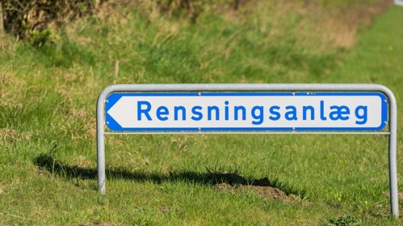

Partshøring vedr. byggetilladelser – vi har ingen præcedens
I foråret modtog vi en henvendelse fra kommunen om partshøring ang. et medlems ønske om udbygning og tilføjelse af flere mindre ”annekser”.

Et tiltag som lå udover, hvad retningslinierne er for byggeri i området. Med henvendelsen fulgte også en information fra kommunen om, at de sandsynligvis ville godkende det af grundejeren fremsendte ønske om ændringer på grunden, hvilket i realiteten betød at grundejerforeningen/bestyrelsen ville tale ”for døve øre” såfremt vi havde tænkt os at komme med en indsigelse.

Da der ikke forelå præcedens fra de tidligere bestyrelser om, hvordan vi gik ind i en sådan proces valgte vi at tage kommunens meddelelse til efterretning.
Vi mangler derfor i foreningen at tage en intern debat om, hvordan vi skal håndtere en sådan proces, da der nu tilsyneladende er lagt en ny praksis fra kommunen.

Støj fra motorsave mm – opfordring
Vi har flere gange fået henvendelser fra forskellige medlemmer om gene ved støj fra motorsave, musik og for megen hunde der gør konstant.
Selve emnet er velkendt og har været behandlet på mange generalforsamlinger igennem årerne – uden at vi i fællesskab kunne finde en løsning. Visse arter af støj kan håndteres, mens andre hvor f.eks. håndværkere der arbejder tidligt fra morgenstunden og lign. ikke er nemme at håndtere. Håndværkerne arbejder i arbejdstiden.
Grundejeren slår f.eks. græs når det er muligt. Medlemmernes hverdag og livsstil er forskellig og det må vi tage hensyn til.

MEN visse rammer skal der være. Vi har derfor foreslået en ændring i vedtægterne med et §18 Ordensregler.
Som minimum vil vi foreslå, at der ikke er nogen former for støj efter kl. 17 på alle ugens dage.

Det betyder ikke, at der ind i mellem ikke vil være private fester, hvor humøret kan være højt – og dermed også støjniveauet. Men som hovedregel bør alle former for musik o.lign. foregå inden døre og med lukkede vinduer.
Skulle der være en speciel begivenhed der vil gå ud over dette tidspunkt - for udendørs aktiviteter - opfordrer vi til, at du informerer naboer og genboer en måneds tid før om, at der på et specifikt tidspunkt vil være en fest. Herved vil de fleste nemmere kunne bære over med støjen og indstille sig på dette.
(Se venligst fremsendte forslag til nye vedtægter §18)

Tyveri ved højlys dag – mindst 5 indbrud i marts måned
I foråret var vores område ret eftertragtet af besøgende med dårlige hensigter. Alene et forsikringsselskab kunne berette om, at de havde 5 indbrud i området som de skulle bese. Hvor mange der har været der ud over vides ikke.
Nogen af os, der er fastboende, havde bemærket betænkelig adfærd dagene op til, men vi bemærkede ikke deres aktivitet, som foregik midt på dagen.

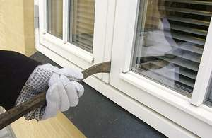

Vi kan igen kun konkludere, at ordningen med Nabohjælp skal gøres mere effektiv – men vi kan kun give en opfordring - det er som sagt op til hvert medlem at bidrage og indgå i samarbejde med jeres naboer og andre som kan være behjælpelige. Se mere herom på www.nabohjælp.dk og de tidligere fremsendte papirer.

Der vil til information for kommende tyve blive opsat et skilt ved indkørslen til Birkekrogen, hvoraf det vil fremgå tydeligt, at det er en blind vej.

Økonomi
Huller i vejene
Vi har i det forløbne år indgået en skriftlig aftale med vognmanden om vedligeholdelse af vejene.
Vi har I bestyrelsen valgt at spare på udgifterne til vognmand m.m. på de strækninger, hvor det vil være meget nemt for den enkelte grundejer selv at reparere de få og mindre huller med det grus der ligger i bunker rundt omkring.

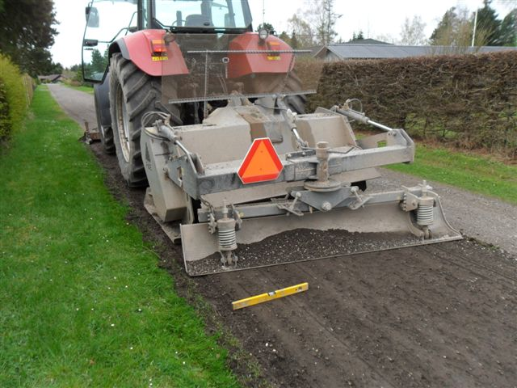

Dette har betydet, at vi i forhold til sidste års omkostninger på ca. 45.000 kr. nu er nede på et omkostningsniveau på ca. 16.000 kr.
Der blev foretaget en planering af dele af vejnettet og strøet tilsvarende støvdæmpende midler på dele af strækningen.

Det er bestyrelsens opfattelse, at der ikke er store problemer for grundejerne på de korte strækninger. Enkelte af disse veje har mindre huller, som vi mener at den stedlige grundejer kan løse ved at fylde i de små huller.

Det kan være at denne fremgangsmåde ikke er optimal for f.eks. Granvænget. Derfor vil vi spørge jer alle om erfaringerne fra den forestående sommer på baggrund af den beslutning vi har taget.

Vi kan konstatere, at med forandringerne i klimaet, så vil der også forekomme større regnskyl som vil betyde større løbende omkostninger med den nuværende form for belægning. Vi ved nu ikke på hvilken tid af året de værste regnskyl vil forekomme. En reparation - 3 uger efter igen ødelagt – vi starter forfra.

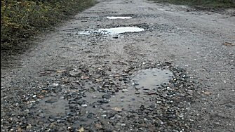
Denne udfordring er vores grundejerforening ikke alene om. Derfor har vi søgt efter om der kunne findes andre løsninger, og fundet en rapport med forskellige løsningsmuligheder. Her peges der på, at den bedste løsning er at sammenblande den nuværende vejbelægning med knust beton.
Dette vil iflg. erfaringerne betyde at vi næsten ikke vil komme til at opleve huller på vejene. I op til 3 år har en forsøgsgrusvej været afprøvet uden at der opstod huller.

Derfor vil bestyrelsen indstille til generalforsamlingen at vi iværksætter et forsøg på vejstrækningen Skovløbervej – på den del som grundejerforeningen har ansvaret for at vedligeholde.

Grænsetilfælde - hvem har ansvaret for hvilken vejstrækning
Ved hjørnet Skovløbervej/Dyrevekslen hen til Kaj Raskvej er der et trekantet område, som der hersker tvivl om hvorvidt grundejerforeningen skal forestå udbedringerne. Parcellen der støder op til har et stendige imellem vej og sti. Kommunen er af den opfattelse at det er grundejerens ansvar. Grundejeren er medlem af vores grundejerforening. Den korte vejstrækning har givet anledning til mange samtaler. Vi vil derfor foreslå at strækningen frem til Kaj Rask vejs indkørsel indgår som en del af foreningens vejansvar.

Honorar – nej tak.
Vi har i bestyrelsen drøftet det rimelige i at formand og næstformand får et honorar. Begge har bedt om ikke at få dette udbetalt da vi betragter bestyrelsesarbejdet som frivilligt arbejde. Meget af det vi arbejder med og for, bliver jo også til fordel for os som grundejere.
Til gengæld mener vi at kassereren har så vigtig en opgave – og arbejdet er krævende – at der udbetales det fastlagte honorar. Ud over kassereren mener vi at den it-web/hjemmeside ansvarlige også skal modtage et honorar. Og så ikke at forglemme revisor som også modtager honorar. Tilsammen vil omkostningerne til honorar være meget beskedne.

En badebro – der anvendes.
Og noget andet positivt. Der er mange som benytter sig af badebroen tæt på Klint Havn – så mange, at der ret ofte er trængsel. Dette har fået grundejerforeningen i badebroens område til at foreslå, at der foretages en mindre udbygning, og de har derfor henvendt sig til os. Rent faktisk har de også henvendt sig direkte til dem der kommer og anvender broen for at appellere til brugerne om at bidrage.
Bestyrelsen vil foreslå at vi giver 20.000 kr. som engangsbeløb (de samlede omkostninger til udbygningen løber op i 70.000 kr.), og at vi forøger tilskuddet til den årlige drift fra 50 kr. til 75 kr. pr. medlem.

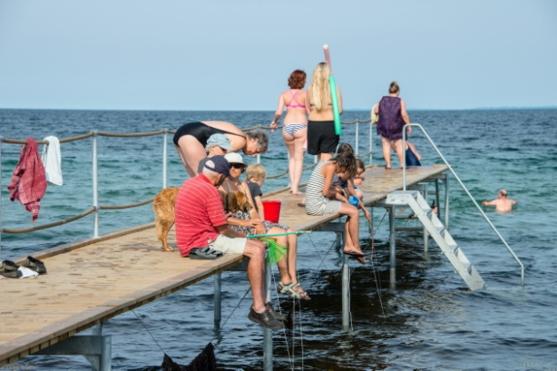

Renovations-Ø
Odsherred Kommune har i en periode tilbudt muligheden for at få etableret en renovations-ø i sommerhusområderne. Vi havde fra bestyrelsens side foreslået at der placeret en ø dels ved Det Vilde Køkken (som de selv har foreslået), og dels ved indkørslen til Birkekrogen.
Vi måtte konstatere at der fra en enkelt grundejer på Birkekrogen (tæt på hvor ø´en skulle placeres) var stor modstand imod dette. Resultatet blev at den firehjulede aviscontainer forbliver hvor den er.
Bestyrelsen vil efterfølgende se på den evaluering som Odsherred Kommune nu foretager på forsøget. Vi vil derpå i kommende nyhedsbreve beskrive fordele og ulemper som andre har erfaret. Målet er at vi senere kan tage stilling til disse erfaringer og hvordan de kan udmøntes i vores område.

Fældning af træer som vil spærre for veje – varsling
Af og til skal et eller flere træer fældes. Den store udfordring er, at dette ikke kommer til at medføre gene for andre.
Der har indtil flere gange foregået fældninger som har betydet at kommunens hjemmepleje, grundejere som var på vej på arbejde eller andet – måtte vente i lang tid.
Vi finder at det må være en grundejers pligt, senest en uge før træfældning foretages, at informere såvel hjemmeplejen som de grundejere der bliver udsat for en afspærring.

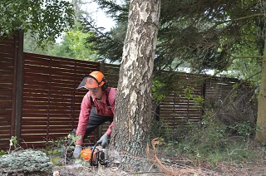

Rævestien 2 – en udfordring som nu er løst
Det har været påtalt af mange, at ejeren af grunden havde en stor container og varebil opmagasineret. Efter henvendelse til bestyrelsen har vi påtalt overfor ejeren at dette ikke levede op til deklarationen for området.
Resultatet er nu blevet at alt er bragt i orden, og til og med er grunden blevet ryddet for de tusindvis af tidsler hvis frø var tæt på at ville blive spredt med vinden. Så en tak til grundejeren for at få dette bragt i orden.

Hvem ejer vores veje – er også et forsikringsspørgsmål
Det står fortsat åbent iflg. en advokat som grundejerforeningen har haft kontakt med.

Det vi kan konstatere er, at såfremt der sker en ulykke på en af vejene f.eks. p.g.a. ødelagt vej – så er der ingen der har ansvaret for dette. Jo sandsynligvis den/de grundejere som ligger ud til vejen/stien. Men det kan også betyde at den enkelte selv skal betale gennem sin egen bil- eller ulykkesforsikring selvom det ikke er vedkommendes eget ansvar at noget gik galt. Er dette holdbart? Nej. Ikke mindst taget i betragtning af, at andre end grundejere end os i denne grundejerforening også anvender ”vores” veje og stier.

Bestyrelsen vil derfor foreslå:
”Bestyrelsen indstiller til generalforsamlingen at vi – gerne sammen med øvrige grundejerforeninger i nabolaget – foretager de nødvendige tiltag til at sikre at veje og stier bliver grundejerforeningens ejerskab jf. hensigten i deklarationen af 24. juli 1969”

Stormen Urd – og for 2 år siden Bodil
Der bliver tilsyneladende flere og flere storme af mere voldsom karakter. Hermed vil vores sommerhuse og beplantninger være mere udsat.
Når en storm har været på ”besøg” går mange af de fastboende ud og hjælper hinanden med at fjerne væltede træer. Vi skal i denne forbindelse være opmærksom på, at vi i kraft af, at vi ligger tæt på Kattegat og i en vinkel hvor kraftige storme kommer ind fra nordvest – ja så har vi ofte vindstyrker som det kendes fra det vestjyske.
Alle bør derfor fremover når der bygges og plantes være opmærksom på de nye betingelser.
Skaderne på sommerhusene forøges. Derfor er det vigtigt at man får informeret hinanden om eventuelle skader – og her kommer Nabohjælpordningen også ind. Brug den også til dette.
Hver gang der har været en større storm vil vi på foreningens hjemmeside og facebookside informere om hvad der er sket. Dette forudsætter naturligvis at hjemmesiden fungerer…..

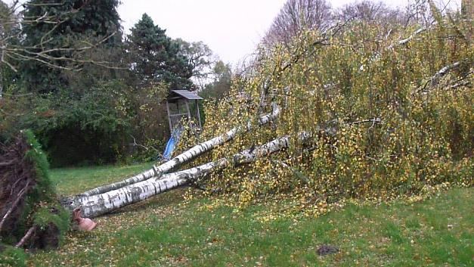

Ny hjemmeside
Foreningen har længe haft en hjemmeside – men den er ikke brugervenlig – og slet ikke for dem der skal lægge informationer ind på denne.
Vi har derfor set på Klint Bakkers hjemmeside og besluttet os for at få en tilsvarende.
Der vil blive nemmere adgang til at se den information som er gavnlig, når man er sommerhusejer.
Og det er samtidig hensigten at der også gives mulighed for at betale kontingentet via hjemmesiden.

Arkivmaterialer – gennemlæses og vigtige sager scannes til elektronisk arkiv – resten til lokalarkivet
Vi har i bestyrelsen besluttet at alle får en del af foreningens arkivmateriale til gennemsyn. Det er hensigten at vi finder det materiale som fortsat er relevant – og lader det blive scannet ind så det kan ses på foreningens hjemmeside (digital opbevaring).

Dette har vist sig at være en længere proces som vi først forventer afsluttet engang i 2018.
Når gennemlæsningen er afsluttet så vil det øvrige materiale blive afleveret til lokalarkivet i Odsherred.

Vej- og beskæringsudvalget
I det forløbne år har udvalget været rundt og se på hvordan vores område ser ud. I forlængelse af den sidste rundtur har udvalget kontaktet de grundejere som har en udfordring med beskæringen. Dette har foregået enten ved personlig henvendelse eller pr. brev.
Vi har med glæde kunnet konstatere at flere efterfølgende har fået beskåret og ordnet rabatten.
Der er fortsat nogle som ikke får dette udført. Vi kan dog se, at blandt disse indgår flere, hvor sommerhusene er til salg.

Men besværlighederne ændres fremover. Odsherred Kommune og Odsherred Forsyning anlægger nu en ny praksis som der blev orienteret om på det årlige møde mellem landliggerne og kommunen.
FREMOVER ER PRAKSIS
Renovationsvognenes chauffører indberetter til kommunen – som 1 uge efter at de har modtaget informationen om en grundejer der ikke opfylder kravene med beskæring, udsendes der til pågældende grundejer en besked om at grundejeren indenfor 14 dage skal have udført beskæringen – efterfølgende konstaterer renovationschaufføren om dette er udført – hvis ikke udfører kommunen arbejdet med deres beskæringsmaskiner (der til orientering får beskæringen til at se forfærdelig ud) – og derpå ugen efter modtager grundejeren en regning på det udførte arbejde.
Med andre ord – inden for en periode på ca. 1½ måned vil processen blive gennemført – og med risiko for en større regning på udført arbejde.
DERFOR opfordrer vi jer alle til hvert år at udføre den nødvendige beskæring i forhold til vej og stier, samt rabatter.

Her ud over har udvalget på vejenes tilstand og i samarbejde med kassereren fået taget hul på problemerne, som vi omtalte tidligere i denne beretning under Økonomi – Huller i vejene.

Stendiger
Ligeledes har vej- og beskæringsudvalget set på forholdene omkring vores stendiger. Her viser det sig at nogle er fredet og andre strækninger er ikke. Reglerne er, at der ikke må foretages ændringer på fredede stendiger. De øvrige stendiger skal som en fælles arv fra fortiden bevares, hvorfor grundejerne ikke må ødelægge stendigerne.
Enkelte grundejere har her en udfordring som skal løses.
Vej- og beskæringsudvalget følger op på dette.

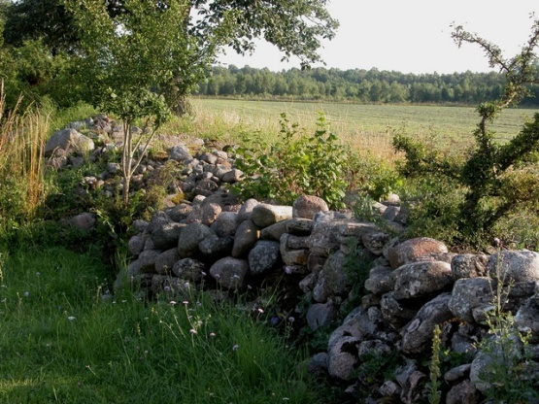

Skilte med legende børn
Vi har fået tilladelse til at sætte skilte op med legende børn. Disse sættes op på selvstændige pæle samtidig med at nabohjælp-skiltene bliver flyttet hen på de samme pæle.
Vi har konstateret at virkningen af advarsels skilte er begrænset, hvis de står for tæt på, hvor en bilist svinger – man ser ikke skiltet, da man (forhåbentlig) koncentrerer sig om bilen og mulige modkørende /fodgængere/cyklister.
Arbejdet udføres så snart skiltene er modtaget fra leverandør.

T-kryds ved Skovløbervej og Dyrevekslen
Vi har i bestyrelsen talt om hvorvidt vi skal søge om tilladelse til genopretning af T-krydset Skovløbervej / Dyrevekslen. Og for en sikkerheds skyld har vi kontaktet kommunen og afventer svar.

For at hæve trafiksikkerheden og sænke hastigheden ved kørsel fra Dyrevekslen til Skovløbervej vil vi reetablere krydset fra en kurve til et egentligt T-kryds så bilisterne bliver tvunget til at sænke hastigheden for at orientere sig inden de kører ud på Skovløbervej.

Hastigheden er ofte høj og enkelte tilfælde er der bilister der finder det morsomt at "drifte" gennem svinget.
Samtidig med dette er trafikken på Skovløbervej ofte med cyklister og gående.

Vejforløbet bliver ikke smallere og vil ikke påvirke øvrig tung trafik, skraldebil, slamsuger mv.
Der vil blive placeret en større sten med klar markering af, at det kan betale sig at sænke hastigheden.
Ændringerne foretages på arealet der kun omfatter Dyrevekslen.
Vi afventer nu et svar fra Odsherred Kommune – for efterfølgende at få arbejdet udført.

Skurvogne mm – sag fulgt op overfor en enkelt grundejer
En enkelt grundejer har haft placeret en skurvogn på Fasanstien, hvilket blev påtalt. Ejeren har nu fjernet den og opført et lille hus i stedet.

Projekt- og udviklingspuljen til gavn for bl.a. sommerhusejerne
Gør det fremtidige ophold i sommerhusområdet endnu bedre. Ja det er kommunens ønske for sommerhusejerne og derfor er det muligt at få midler til dette fra kommunens projekt- og udviklingspulje.

Formålet med projekt- og udviklingspuljen er, at SOL igangsætter konkrete projekter, som kan fastholde og udvikle Odsherred som en attraktiv fritids- og sommerhuskommune.
Det er målet, at fritids- og sommerhusejerne selv kommer med ideerne, søger midlerne og bidrager til at realisere konkrete projekter i ét eller flere sommerhusområder i Odsherred.
Midlerne kan anvendes til konkrete projekter, iværksættelse af undersøgelser af forskellige sommerhusforhold, informationsmateriale m.m.
Og her er det vi i bestyrelsen har sagt – kombardo – og vi vil være behjælpelig med at se om vi kan få sat noget i gang – men det er op til dig og andre medlemmer at komme med forslag.

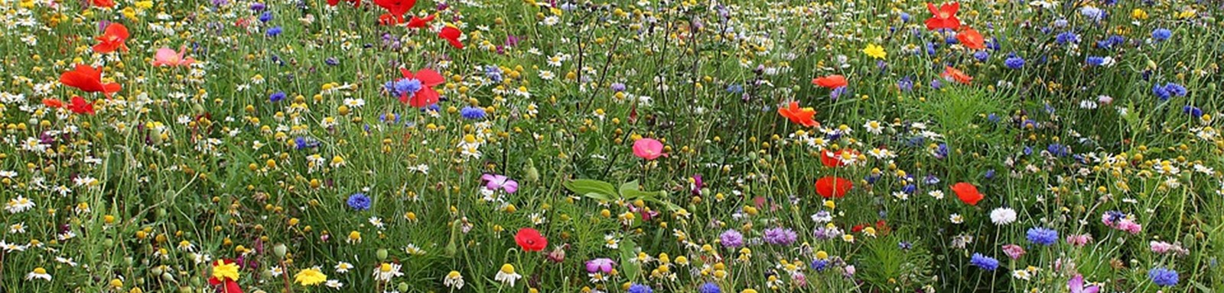

Til sidst – sådan arbejder vi
Af ovenstående kan det ses, at der er mange emner som en bestyrelsen og udvalg kan beskæftige sig med.

Vi har valgt at sige, hvad vi hver især kan bidrage med og ikke mere end det.
Derfor - kunne du tænke dig at indgå i enten et udvalg eller i bestyrelsen – med den tid du nu er i stand til at bidrage med – så gør det.

Bestyrelsen 20. aug. 2017

